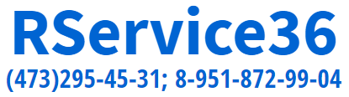 ***ИП Ролдухин С.В***

***(473)295-45-31***

***8 (951) 872-99-04***

ИНН 366220502540

ОГРН/ОГРНИП 317366800015103

Расчётный счёт 40802.810.6.13000014537

БИК 042007681

Банк ЦЕНТРАЛЬНО-ЧЕРНОЗЕМНЫЙ БАНК ПАО СБЕРБАНК

Корр. счёт 30101.810.6.00000000681

ОКВЭД 33.14, 33.20, 43.21, 62.01, 62.02, 62.03,

62.09, 95.12, 95.21, 95.11

www.rservice36.ru

тел. раб.(473)295-45-31

моб.8(951)872-99-04

office@rservice36.ru

**Коммерческое предложение**

**на предоставление услуг.**

**Полный комплекс монтажных услуг:**

• Монтаж волоконно-оптических линий связи

• Монтаж компьютерных и телефонных сетей

• Монтаж систем видеонаблюдения

• Монтаж Видеодомофонов

• Монтаж системы контроля и управления доступом

• Монтаж телевизоров, проекторов, точек доступа и интерактивного оборудования

• Монтаж усилителей сотовой связи и мобильного интернета

• Монтаж автоматики откатных и распашных ворот.

• Организации электроснабжения в квартирах, частных домах, коттеджах, производственных зданиях, складских, торговых и прочих объектах

**Обслуживание компьютеров, серверов и сетевого оборудования**

• 1С: Установка, настройка, обновление. Внедрение кассового оборудования

• Настройка и обслуживание IP-телефонии и облачных АТС

• Компьютерная помощь на дому и в офисе

• IT обслуживание компьютеров.

• Внедрение серверов и сетевого оборудования.

• Открытие, обслуживание магазинов.

**Поставка программного обеспечения**

• 1С: Франчайзинг. Поставка всех продуктов 1С.

• Коды активации операторов фискальных данных со скидкой до 50%

• Поставка лицензионного программного обеспечения мировых и отечественных брендов. Касперский, Доктор Веб, ESET, ABBYY, Adobe, Autodesk, Microsoft и многие другие.

• Поставка программы для видеонаблюдения (Линия, trassir).

***Наши преимущества по сравнению с конкурентами***

1. Большой штат квалифицированных сотрудников.
2. Все сотрудники проходят аттестации и имеют допуски на работы:
   * 3 группа допуска на электробезопасность
   * Машинист подъёмника (вышки).
   * Рабочий подъёмника (вышки).
3. Мы не привлекаем подрядные организации. Все сотрудники находятся в штате и постоянно повышают свою квалификацию.
4. Мы всегда держим руку на пульсе вашей системы:
5. Мы не просто выполняем работу, но и даем гарантию стабильной работы.
6. Мы работаем в этой сфере с января 2013 года.
7. Все виды IT-услуг (в том числе, аппаратный ремонт ноутбуков, телефонов, планшетов, мониторов)
8. Мы постоянно доступны по телефонам.
9. Мы работаем 12Х7 без перерывов и выходных
10. Мы быстрее реагируем на заявку.
11. У нас всегда укомплектованы машины необходимым материалом - не надо бегать в магазин.
12. Мы используем только качественный материал и инструменты
13. Мы являемся авторизированными поставщиками программного обеспечения. Благодаря этому можем предложить максимальную скидку.
14. У нас прямые договора по поставке материала. Мы можем привезти материал и установить, дешевле, чем он стоит в магазине.
15. Мы принимаем любой вид оплаты: Наличный и безналичный расчет. Выдаем чеки и всю закрывающую документацию.
16. Работы через тендеры на всех площадках.

***1С:Установка,настройка,обновление. Внедрение кассового оборудования***

[**Маркировка 1С**](https://voronezh.1cbit.ru/services/1c-markirovka/)

Настройка обмена 1С с Системами Маркировки, настроим правила обмена 1С, подключим оборудование к 1С (сканеры, ТСД, принтеры этикеток). Консультации по регистрации в системе маркировки.

[**Внедрение программ 1С**](https://voronezh.1cbit.ru/services/vnedrenie-1c/)

Комплекс работ по запуску и адаптации программ 1С под нужды и потребности клиента.

[**Обновление программ 1С**](https://voronezh.1cbit.ru/services/update/)

Обновление платформы, конфигурации и классификаторов программных продуктов.

**Консультация по работе с программой**

Архивация, перепроведение, граница последовательности, периоды, методика работы с программой.

[**Доработка типовых конфигураций 1С**](https://voronezh.1cbit.ru/services/dorabotka-1s/)

Повышение удобства и простоты работы в программе, изменение системы под специфику бизнес-процессов. Настройка интерфейсов и прав доступа.

**Торговое оборудование**

Подключение и настройка торгового оборудования к программам 1С. Онлайн-кассы под ФЗ-54, сканнеры шрихкода, эквайринг и многое другое.

**Проведение регламентных операций**

Диагностика технологических ошибок в базе данных, создание архивных копий данных, выявление технических ошибок в работе системы.

**Обработки и отчеты**

Редактирование и модификация существующих форм и отчетов в 1С. Создание новых отчетов и обработок, расширяющих функциональность системы.

**Настройка обмена данных**

Обмен данных между различными конфигурациями 1С, программами и web сайтами. Обмен через web-сервисы и другие механизмы.

**Перенос данных**

Перенос данных из разных источников: различных версий программы 1С и других программ.

**Автоматическая загрузка-выгрузка данных**

Создание обработки, которая будет загружать данные из нужного файла в объекты системы и выгружать информацию из программы в требуемый формат.

**Настройка «Клиент банка»**

Услуга по настройке обмена платежными поручениями с банком через интернет, с помощью "Клиент-банка" или "Директ-банка". Краткое обучение пользователя

**Настройка автоматического архивирования баз**

Услуга по настройке программы для автоматической ежедневной архивации информационных баз.

**Настройка автоматического обновления**

Настройка автоматического обновления конфигурации через интернет. Для настройки требуется регистрация на сайте ИТС.

**Настройка типовой синхронизации с другими конфигурациями 1С**

Настройка обмена информацией между различными информационными базами. «1С:Бухгалтерия» - «1С:Зарплата и управление персоналом» , «1С:Бухгалтерия» - «1С:Управление торговлей»

**Перенос лицензий и баз данных на другой компьютер**

Деактивация лицензии на старом компьютере и активация на новом.

**Повышение скорости работы в 1С:Бухгалтерия 3.0**

***Стоимость рассчитывается, исходя из цены 1 часа работы IT специалиста: 1400 руб./час***

***Компьютерная помощь на дому и в офисе***

*Предполагает полный спектр услуг по обслуживанию вашей техники:*

* Экстренные вызовы специалистов (прибытие в течение 2 часов);
* Резервное копирование данных;
* Техническая консультация по телефону;
* Поддержка через удаленный рабочий стол;
* Чистка и дефрагментация реестра, дефрагментация жесткого диска;
* Антивирусное лечение;
* Работы по установке и замене комплектующих;
* Работы по установке программного обеспечения;
* Настройка и оптимизация сетевой инфраструктуры;
* Компонентный сложный ремонт компьютерной и мобильной техники
* Сервисный центр для компонентного аппаратного ремонта
* Ремонт почти всей вашей техники
* Восстановление информации с неисправных HDD
* Профилактические работы
* Подключение МФУ, принтера, сканера
* Установка операционных систем и программ

***Пример наших цен***

|  |  |  |  |
| --- | --- | --- | --- |
| Сборка компьютера | | | |
| 1 | Полная сборка системного блока из комплектующих заказчика | шт. | 1 000 ₽ |
| 2 | Создание рабочего места | шт. | 500 ₽ |
| 3 | Организация расположения проводов | шт. | 100 ₽ |
| Ремонт компьютера | | | |
| 1 | Замена корпуса ПК | шт. | 800 ₽ |
| 2 | Замена блока питания | шт. | 500 ₽ |
| 3 | Замена материнской платы | шт. | 800 ₽ |
| 4 | Замена процессора\ замена системы охлаждения процессора | шт. | 250 ₽ |
| 5 | Замена или установка вентилятора | шт. | 100 ₽ |
| 6 | Замена системы водяного охлаждения | шт. | 800 ₽ |
| 7 | Замена оперативной памяти | шт. | 150 ₽ |
| 8 | Замена жёсткого диска, привода CD-ROM, DVD-ROM | шт. | 250 ₽ |
| 9 | Замена видеоадаптера AGP, PCI, PCI-E | шт. | 300 ₽ |
| 10 | Замена звуковой карты PCI, PCI-E | шт. | 200 ₽ |
| 11 | Замена сетевой карты | шт. | 100 ₽ |
| Профилактические работы | | | |
| 1 | Очистка системного блока от пыли | шт. | 350 ₽ |
| 2 | Замена термопасты на видеокарте | шт. | 350 ₽ |
| 3 | Замена термопасты на процессоре ПК, видеокарты | шт. | 350 ₽ |
| 4 | Чистка кулеров | шт. | 100 ₽ |
| 5 | Настройка BIOS | шт. | 200 ₽ |
| 6 | Прошивка BIOS | шт. | 500 ₽ |
| 7 | Дефрагментация жёсткого диска (до 50 Гб) | шт. | от 200 |
| 8 | Дефрагментация системного реестра | шт. | 200 ₽ |
| 9 | Чистка системного реестра | шт. | 200 ₽ |
| 10 | Чистка носителя информации от "мусора" и ненужных данных | шт. | 200 ₽ |
| 11 | Устранение системных ошибок | шт. | 700 ₽ |
| Подключить МФУ, принтер, сканер | | | |
| 1 | Подключить принтер по USB | шт. | 150 ₽ |
| 2 | Подключить сетевой принтер | шт. | 200 ₽ |
| 3 | Подключить сканер по USB | шт. | 150 ₽ |
| 4 | Подключить сетевой сканер | шт. | 200 ₽ |
| 5 | Подключить МФУ по USB | шт. | 350 ₽ |
| 6 | Подключить МФУ по WiFi | шт. | 400 ₽ |
| 7 | Подключить сетевое МФУ | шт. | 400 ₽ |
| Подключить другие устройства | | | |
| 1 | Подключить цифровой фотоаппарат, видеокамеру | шт. | 200 ₽ |
| 2 | Подключить веб-камеру | шт. | 250 ₽ |
| 3 | Подключить джойстик, руль | шт. | 200 ₽ |
| 4 | Подключить микрофон, колонки | шт. | 100 ₽ |
| 5 | Подключить устройство с FireWire (IEEE1394) | шт. | 250 ₽ |
| Настройка Интернета и локальной сети | | | |
| 1 | Диагностика проводного подключения | шт. | 100 ₽ |
| 2 | Диагностика подключения WiFi | шт. | 100 ₽ |
| 3 | Диагностика модема, маршрутизатора, точки доступа WiFi | шт. | 200 ₽ |
| 4 | Настройка модема adsl | шт. | 500 ₽ |
| 5 | Настройка WiFi роутера "под ключ" | шт. | 500 ₽ |
| 6 | Настройка роутера Apple "под ключ" | шт. | 800 ₽ |
| 7 | Настройка роутера Mikrotik "под ключ" | шт. | от 1000 |
| 8 | Настройка Интернета напрямую на ПК | шт. | 300 ₽ |
| 9 | Настройка WiFi на модеме, маршрутизаторе, точке доступа WiFi (открытая сеть) | шт. | 200 ₽ |
| 10 | Настройка WiFi на модеме, маршрутизаторе, точке доступа WiFi (с настройкой безопасности для закрытой сети) | шт. | 300 ₽ |
| 11 | Установка и настройка внешнего WiFi адаптера (USB) | шт. | 200 ₽ |
| 12 | Установка и настройка внешнего WiFi адаптера (PCI) | шт. | 300 ₽ |
| 13 | Подключение ПК в существующую локальную сеть (без монтажных работ) | шт. | 100 ₽ |
| 14 | Настройка маршрутизации | шт. | 400 ₽ |
| 15 | Проброс порта (для одного сервиса) | шт. | 100 ₽ |
| 16 | Установка, настройка почтового клиента (Thunderbird, The Bat, Outlook Express) | шт. | 200 ₽ |
| 17 | Регистрация на бесплатных почтовых сервисах (mail.ru, yandex.ru и т.д.) | шт. | 100 ₽ |
| 18 | Перепрошивка модема, маршрутизатора | шт. | 500 ₽ |
| 19 | Установка сплиттера | шт. | 100 ₽ |
| 20 | Настройка усилителя, повторителя (репитера) WiFi | шт. | 800 ₽ |
| Антивирусное лечение и установка антивируса | | | |
| 1 | Проверить компьютер на вирусы, почистить компьютер от вирусов (провести антивирусное лечение) | шт. | 800 ₽ |
| 2 | Установить антивирус | шт. | 250 ₽ |
| 3 | Настройка антивируса | шт. | 350 ₽ |
| Установка операционных систем | | | |
| 1 | Деление диска на разделы Форматирование диска Установка Windows Установка всех интегрированных устройств | шт. | 1 000 ₽ |
| 2 | Установить Linux | шт. | 1 000 ₽ |
| 3 | Установить Mac OS X на компьютер, ноутбук Apple | шт. | 1 990 ₽ |
| 4 | Установить Mac OS X на совместимый компьютер, ноутбук (т.н. Hackintosh) | шт. | 2 990 ₽ |
| 5 | Восстановить операционную систему | шт. | 800 ₽ |
| 6 | Активировать операционную систему | шт. | 250 ₽ |
| 8 | Установить драйверы | шт. | 100 ₽ |
| Установка программ | | | |
| 1 | Установить и настроить Microsoft Office | шт. | 500 ₽ |
| 2 | Установка и настройка Open Office, Libre Office | шт. | 250 ₽ |
| 3 | Установка утилиты | шт. | 200 ₽ |
| 4 | Установка игры | шт. | от 500 |
| 5 | Установка Интернет-обозревателя (IE, Firefox, Opera, Chrome) | шт. | 100 ₽ |
| 6 | Установка плагина блокировки рекламы | шт. | 150 ₽ |
| 7 | Установка и настройка плагина к Интернет-обозревателю | шт. | 50 ₽ |
| 8 | Установка аудио- или видеопроигрывателя | шт. | 100 ₽ |
| 9 | Установка аудио- или видеокодеков | шт. | 150 ₽ |
| 12 | Установка драйвера к оборудованию | шт. | 100 ₽ |
| 13 | Установка альтернативной оболочки рабочего стола | шт. | 100 ₽ |
| 14 | Установка пакетов обновления операционной системы | шт. | 100 ₽ |
| 15 | Установка и настройка torrent-клиента | шт. | 200 ₽ |
| 16 | Установка узкоспециализированного ПО | шт. | от 500 |
| 17 | Удаление программы | шт. | 100 ₽ |
| Настройка ТВ | | | |
| 1 | Автоматическая настройка одного телевизора | шт. | 300 ₽ |
| 2 | Ручная настройка одного телевизора | шт. | 800 ₽ |
| 3 | Настроить IPTV на компьютере | шт. | 200 ₽ |
| 4 | Настроить IPTV на ТВ-приставке | шт. | 300 ₽ |
| 5 | Подключить ТВ-приставку к телевизору | шт. | 100 ₽ |
| 6 | Настроить пульт ТВ-приставки, телевизора | шт. | 200 ₽ |
| 7 | Настройка Интернета на SmartTV | шт. | 500 ₽ |
| 8 | Установка приложения на SmartTV | шт. | 200 ₽ |
| Работа с данными и носителями данных | | | |
| 2 | Перенос и сохранение данных с одного носителя на другой | шт. | от 200 |
| 5 | Перенос данных с неисправного компьютера(извлечение жесткого диска и копирование с него данных при помощи другого компьютера) | шт. | 500 руб. к стоимости переноса данных |
| 10 | Сканирование логической структуры жёсткого диска | шт. | 350 ₽ |
| 11 | Сканирование состояния поверхности жёсткого диска | шт. | 350 ₽ |
| 12 | Мониторинг состояния носителя по S.M.A.R.T. | шт. | 500 ₽ |
| 13 | Восстановить MBR | шт. | 400 ₽ |
| 14 | Создание системы автоматического резервного копирования | шт. | от 1200 |
| Ремонт ноутбуков | | | |
| 1 | Чистка ноутбука от пыли, смазка кулеров, замена термопасты | шт. | 1000-1500 |
| 2 | Замена матрицы, замена дисплея | шт. | 1 500 ₽ |
| 3 | Замена привода | шт. | от 300 |
| 4 | Ремонт/замена клавиатуры ноутбука | шт. | 500-3500 |
| 5 | Ремонт системы охлаждения | шт. | от 500 |
| 6 | Замена петель крепежа матрицы | шт. | от 1000 |
| 7 | Замена разъемов USB (стоимость зависит от модели) | шт. | 1500 – 3000 |
| 8 | Ремонт материнской платы в случае залития ноутбука | шт. | 1500 - 6000 |
| Настройка планшетов, телефонов, навигаторов | | | |
| 1 | Обновление версии карт в навигаторе (используя имеющийся у клиента лицензионный ключ) | шт. | 600,00 ₽ |
| 2 | Пакет «Видеообщение»( установка skype/ viber/ whatsApp) | шт. | 300,00 ₽ |
| 3 | Установка антивируса на планшет/ телефон (стоимость антивируса не включена в стоимость услуги) | шт. | 250,00 ₽ |
| Все цены сервисного центра | | | |
| 1 | Доставка оборудования | шт. | 300 ₽ |
| 3 | Помощь в выборе и покупке оборудования | шт. | 300 ₽ |
| 4 | Работы, не указанные в нашем прайс-листе, рублей в час | шт. | 1 000 ₽ |

***Услуги по обслуживанию компьютеров (IT-аутсорсинг) для организаций в Воронеже и Воронежской области.***

***Обслуживание компьютеров***

***Стоимость абонентского обслуживания компьютеров (ноутбуков, тонких клиентов) зависит от их количества, назначения, набора ПО, территориального расположения.***

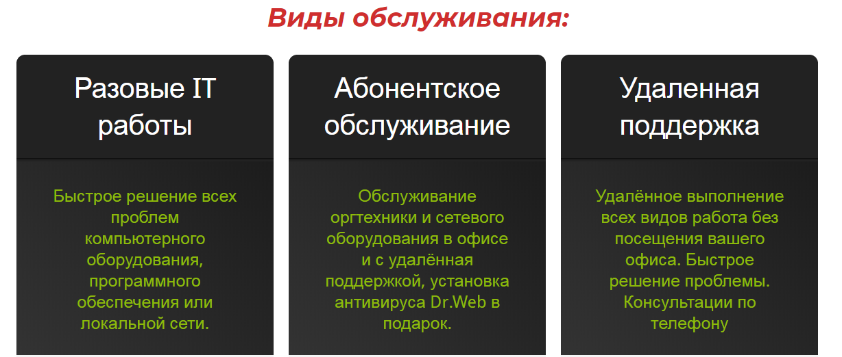

***В рамках абонентского обслуживания компьютеров предоставляются следующие услуги:***

* Организация рабочего места: установка и настройка системного и прикладного ПО (операционные системы, офисные пакеты, клиент-банки, ЭЦП и прочее), установка и настройка периферии (принтеры, сканеры, МФУ, сканеры штрих-кодов и т.д.)
* Техническая поддержка пользователей по телефону или email, в том числе с удаленным подключением
* Удаленное администрирование компьютеров
* Взаимодействие с технической поддержкой программных продуктов, используемых на рабочей станции, если это необходимо для решения проблемы. Взаимодействие с другими поставщиками IT-услуг вашей компании
* Бесплатные выезды специалиста в пределах Воронежа при невозможности или нецелесообразности удаленного подключения
* Диагностика аппаратного обеспечения и его ремонт путем замены неисправных комплектующих
* Обращение в сервисный центр при невозможности ремонта оборудования своими силами
* Предоставление подменного оборудования (на время диагностики или ремонта вашего компьютера)
* Поддержка сотрудников вне рабочего места (дома, в командировке)

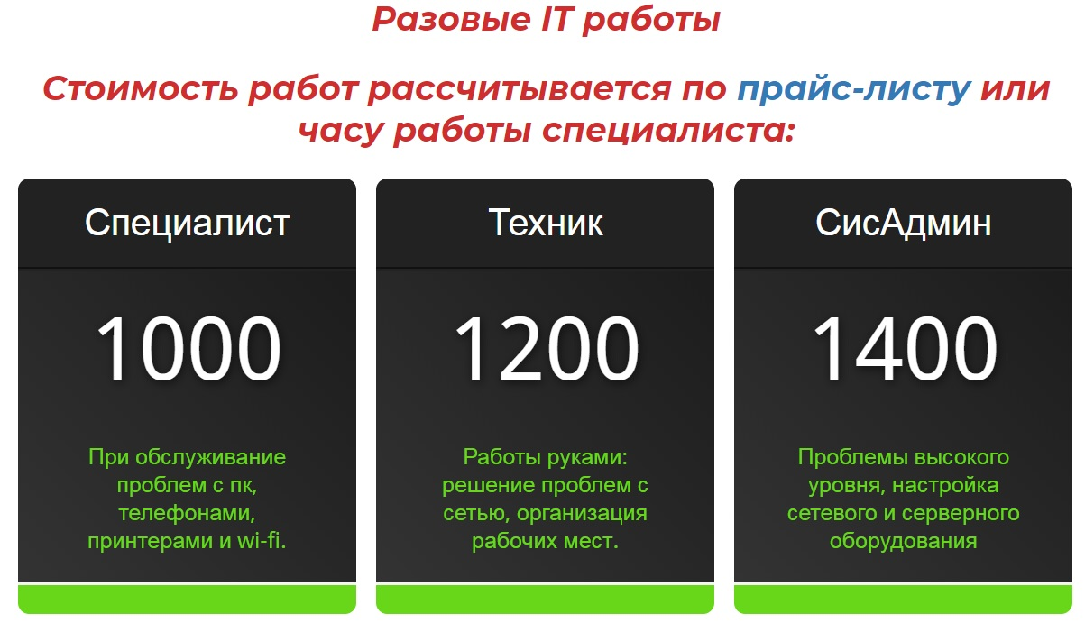

**Удаленная помощь от 500 руб / обращение**

**Открытие, обслуживание магазинов**

**Мы берем на себя открытие и обслуживание Вашего магазина под ключ, предоставив вам полный комплекс услуг:**

* Установка, ремонт, обслуживание: компьютеров, серверов, сетевого оборудования и компьютерных сетей.
* 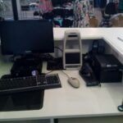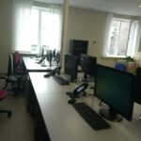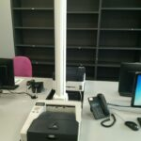
* Настройку IP-телефонии и облачных АТС
* 1С: Установка, настройка, обновление.
* Внедрение кассового оборудования.
* Поставка, установка, настройка программного обеспечения.

Внедрение серверов и сетевого оборудования.

**Rservice36 предлагает**

* Подбор и закупка оборудования и ПО
* Внедрение и обслуживание систем терминального доступа
* Настройка систем удаленного доступа к локальной сети
* Виртуализация серверов
* Настройка систем безопасного доступа в Интернет и фильтрации web-трафика
* Внедрение системы управления идентификационными данными и доступом
* Восстановление данных.

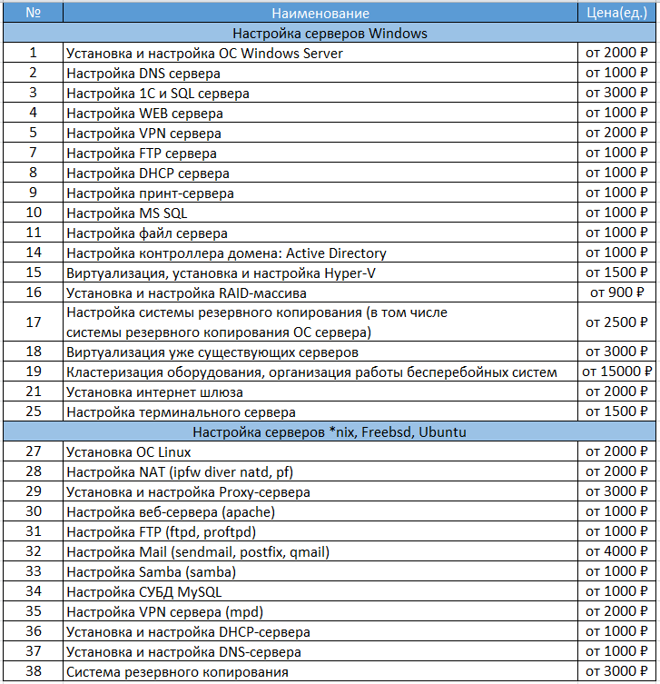

**Обслуживание серверов и сетевого оборудования**

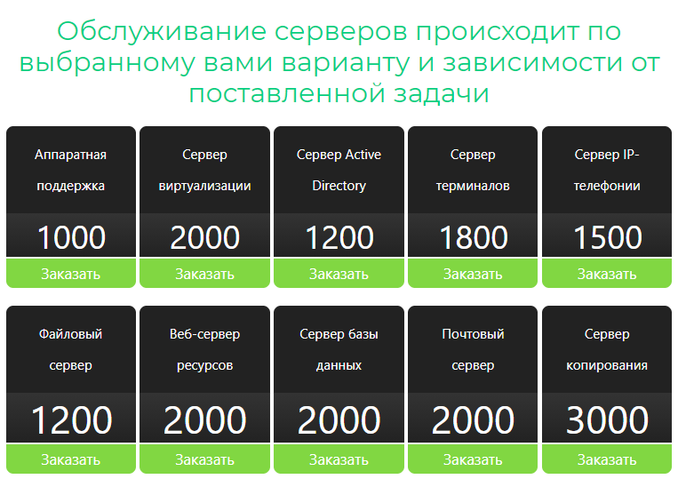

* **Обслуживание серверов Windows**
* **Обслуживание серверов Linux**
* **Обслуживание почтового сервера**
* **Поддержка Active Directory**
* **Организация и поддержка резервного копирования**
* **Поддержка сервиса терминального сервиса**
* **Системы виртуализации**
* **Поддержка систем кластеризации**

***Настройка IP-телефонии и облачных АТС***

IP-телефония значительно сокращает затраты на связь и расширяет

возможности абонентских линий.

Ею можно пользоваться на самых различных устройствах: специальных телефонных аппаратах (SIP-телефонах), компьютерных программах

в связке с гарнитурой, смартфонах и планшетах.

***Функционал IP-телефонии и облачных АТС***

* Запись разговоров
* Перевод звонков
* Переадресация вызова
* Быстрый набор
* Перехват вызова
* Настройка правил маршрутизации входящих и исходящих вызовов
* Режим ожидания
* Конференции
* Режим “не беспокоить”
* Очереди звонков и групповые вызовы
* Интерактивный голосовое меню (IVR) или голосовое приветствие
* Музыка в режиме ожидания
* Голосовая почта
* Autoprovision (автоматическое распространение конфигурации на телефоны)
* Черный список
* Детализация звонков (CDR)
* Прослушивание разговоров в режиме реального времени, включение в разговор
* Обратный вызов (callback)

|  |  |  |  |
| --- | --- | --- | --- |
| Настройка IP-АТС (IP-телефонии) | | | |
| 1 | Настроить IP-телефон, SIP-программу | шт. | 800 ₽ |
| 2 | Настройка группы вызова | шт. | 500 ₽ |
| 3 | Настройка очереди звонков | шт. | 500 ₽ |
| 4 | Настройка SIP шлюза | шт. | 1 500 ₽ |

**Настройка IP-АТС Asterisk по договорености**

***По дополнительным видам работ стоимость рассчитывается, исходя из цены 1 часа работы IT специалиста:***

***Техника - 1200 руб/час.***

***Системного администратора - 1400 руб/час***

***Монтаж компьютерных и телефонных сетей***

***Работы на предприятиях и больших объектах рассчитываются индивидуально в зависимости от объёма.***

|  |  |  |  |  |  |  |
| --- | --- | --- | --- | --- | --- | --- |
| Прокладка интернет, телевизионного, телефонного кабеля | | | | | | |
| 1 | | Прокладка интернет кабеля (включая материал без крепления) | | м. п. | | 30 ₽ |
| 2 | | Прокладка телевизионного кабеля (включая материал без крепления) | | м. п. | | 30 ₽ |
| 3 | | Прокладка кабеля скобами, стяжками, клипсами | | м. п. | | 50 ₽ |
| 5 | | Прокладка кабеля в плинтуса | | м. п. | | 60 ₽ |
| 7 | | Прокладка кабеля дюбель хомутами | | м. п. | | 100 ₽ |
| 9 | | Прокладка кабеля по потолку дюбель хомутами | | м. п. | | 150 ₽ |
| 11 | | Затяжка кабеля в гофрорукав | | м. п. | | от 7 ₽ |
| 12 | | Укладка кабеля в кабель - канал | | м. п. | | от 15 ₽ |
| 13 | | Укладка кабеля в лоток | | м. п. | | от 18 ₽ |
| Установка разъёмов | | | | | | |
| 1 | Монтаж телевизионного разветвителя ("Краб") | | шт. | | 200 ₽ | |
| 2 | Соединение кабеля UTP 5e проходником | | шт. | | 250 ₽ | |
| 3 | Соединение кабеля UTP 5e скруткой | | шт. | | 200 ₽ | |
| 4 | Соединение ТВ-кабеля (соединитель F- F) | | шт. | | 80 ₽ | |
| 5 | Установка/замена телефонного разветвителя | | шт. | | 100 ₽ | |
| 6 | Установка/замена F-разъема | | шт. | | 30 ₽ | |
| 7 | Установка/замена ТВ-штекера | | шт. | | 30 ₽ | |
| 8 | Установка/замена F-гнезда | | шт. | | 30 ₽ | |
| 9 | Установка защитного колпачка RJ-45 | | шт. | | 60 ₽ | |
| 10 | Установка/замена коннектора RJ-45. RJ-11 | | шт. | | От 40 ₽ | |
| Установка/ подключение интернет, телефонных, акустических розеток | | | | | | |
| 1 | Установка/замена розетки однопортовой внешней RJ-11,RJ-45 | | шт. | | 150 ₽ | |
| 2 | Установка/замена розетки однопортовой внутренней RJ-11,RJ-45 | | шт. | | 300 ₽ | |
| 3 | Установка/замена розетки двухпортовой внешней RJ-45 | | шт. | | 250 ₽ | |
| 4 | Установка/замена розетки двухпортовой внутренней RJ-45 | | шт. | | 400 ₽ | |
| 5 | Установка/замена розетки телевизионной | | шт. | | 350 ₽ | |
| 6 | Монтаж розетки в короб RJ-11,RJ-45 | | шт. | | 150 ₽ | |
| 7 | Установка/замена розетки акустической розетки | | шт. | | 200 ₽ | |
| 8 | Установка/замена розетки HDMI розетки | | шт. | | 300 ₽ | |
| 9 | Монтаж силовой розетки в короб | | шт. | | 80 ₽ | |
| 10 | Монтаж оптической розетки в короб | | шт. | | 500 ₽ | |
| 11 | Кроссирование патч-панелей, кросс-панел- за 1 порт | | шт. | | от 50 ₽ | |
| 12 | Тестирование соединений UTP. | | шт. | | 50 ₽ | |
| 13 | Маркировка розетки, порта патч-панели, разъема, кабеля | | шт. | | 10 ₽ | |

***Примеры наших работ:***

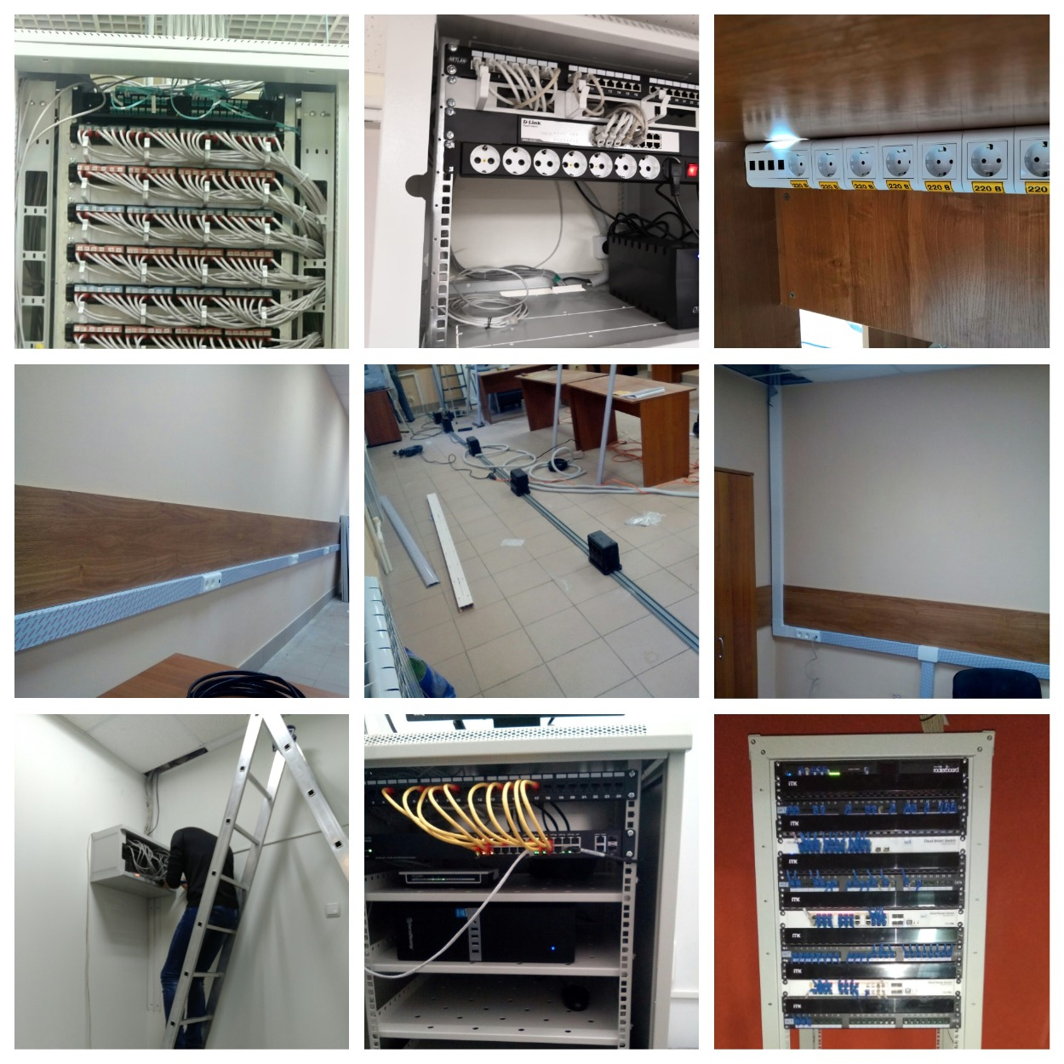

***Монтаж систем видеонаблюдения***

* Вы планируете наблюдать за объектом через интернет.
* Воруют на предприятии. Пресечение противоправных действий злоумышленников
* Есть необходимость осуществлять контроль за сотрудниками.
* Хотите обеспечить безопасность своих родных и близких.
* Тревожитесь за свое имущество, уезжая из квартиры или дома.
* Удаленный просмотр Вашего видеоархива через Android, Iphone и др.

Примеры наших работ:

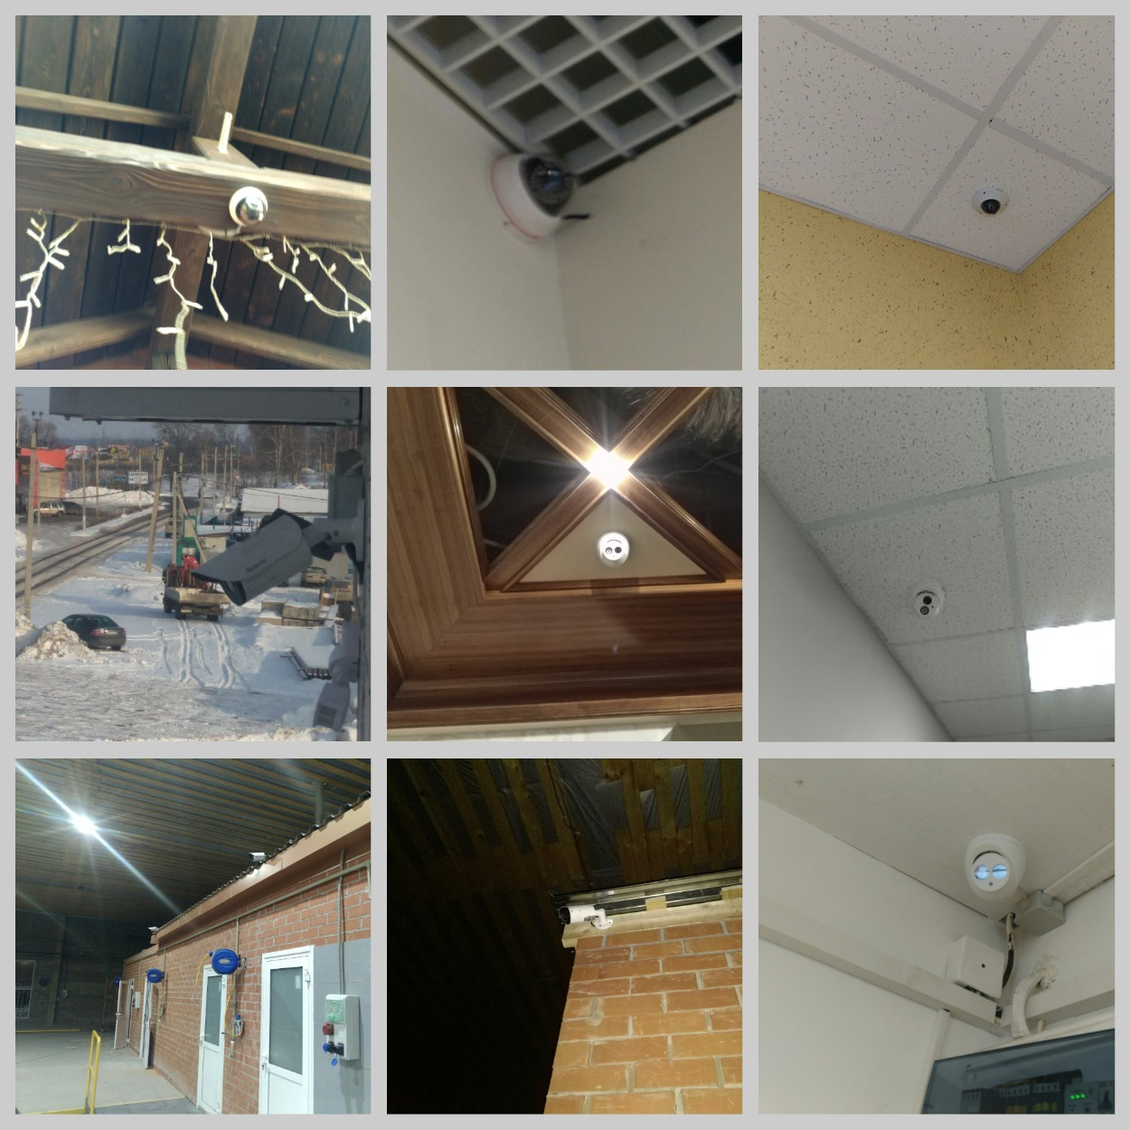

|  |  |  |  |
| --- | --- | --- | --- |
| **Монтаж Видеокамер** | | | |
| 1 | Монтаж внутренней камеры на высоте до 3 метров | шт. | 800 ₽ |
| 2 | Монтаж внутренней камеры на высоте до 5 метров | шт. | 1 200 ₽ |
| 3 | Монтаж внутренней камеры на высоте более 5 метров | шт. | 1 800 ₽ |
| 4 | Монтаж уличной камеры на высоте до 3 метров | шт. | 1 200 ₽ |
| 5 | Монтаж уличной камеры на высоте до 5 метров | шт. | 1 500 ₽ |
| 6 | Монтаж уличной камеры на высоте более 5 метров | шт. | 2 200 ₽ |
| 7 | Монтаж видеоглаза | шт. | 1 000 ₽ |
| **Подключение и настройка регистратора и видеосерверов** | | | |
| 1 | Монтаж коммутатора / делителя / преобразователя | шт. | 600 р. |
| 2 | Установка и настройка 4-х канального видеорегистратора | шт. | 1 200 ₽ |
| 3 | Установка и настройка 8-ми канального видеорегистратора | шт. | 1 500 ₽ |
| 4 | Установка и настройка 16-ти канального видеорегистратора | шт. | 1 800 ₽ |
| 5 | Установка и настройка 24-х канального видеорегистратора | шт. | 2 500 ₽ |
| 6 | Установка и настройка 32-х канального видеорегистратора | шт. | 3 000 ₽ |
| 7 | Установка, подключение и настройка видеорегистратора на базе ПК | шт. | 2 200 ₽ |
| 8 | Сборка и настройка компьютера для видеосервера | шт. | 3 000 ₽ |
| 9 | Настройка видеосервера на вертуальном сервере | шт. | 5000 |
| **Прокладка кабеля для видеонаблюдению** | | | |
| 1 | Прокладка кабеля над подвесным потолком | м. п. | от 20 |
| 2 | Прокладка кабеля по воздуху на тросу с креплением на столбы | м. п. | от 50 |
| 3 | Прокладка кабеля скобами, стяжками, клипсами | м. п. | 50 ₽ |
| 4 | Прокладка кабеля дюбель хомутами | м. п. | 100 ₽ |
| 5 | Прокладка кабеля по потолку дюбель хомутами | м. п. | 150 ₽ |
| 6 | Затяжка кабеля в гофрорукав | м. п. | от 7 |
| 7 | Укладка кабеля в кабель- канал | м. п. | от 15 |
| 8 | Укладка кабеля в лоток | м. п. | от 18 |
| **Монтаж трубы ПВХ гофрированной** | | | |
| 1 | Прокладка гофротруб над подвесным потолком | м. п. | 30 ₽ |
| 2 | Крепление клипсами гофротруб на поверхности из легких материалов | м. п. | 50 р. |
| 3 | Крепление клипсами гофротруб на бетонные, кирпичные поверхности | м. п. | 100 ₽ |
| Цены на настройку удаленого просмотра | | | |
| 1 | Настройка удаленного доступа до 2_х устройств | шт. | 500 ₽ |
| 2 | Настройка удаленного доступа свыше 2_х устройств | шт. | 300 ₽ |
| 3 | Проброс портов на роутере | шт. | 600 ₽ |
| Установка разьемов | | | |
| 1 | Подключение разъема BNC | шт. | 50 ₽ |
| 2 | Подключение разъема питания | шт. | 50 ₽ |
| 3 | Обжимка коннектора | шт. | 50 ₽ |
| Доп. Работы по видеонаблюдению | | | |
| 1 | Пусконаладочные работы | шт. | 10% |
| 2 | Установка блока бесперебойного питания | шт. | 950 ₽ |
| 3 | Установка блока питания | шт. | 450 ₽ |
| 4 | Юстировка камеры | шт. | 200 ₽ |
| 5 | Установка микрофона | шт. | 400 ₽ |
| 6 | Установка распред коробки | шт. | 100 ₽ |
| 7 | Монтаж ИК-прожектора | шт. | от 300 |



***Монтаж волоконно-оптических линий связи***

При грамотном проектировании будущей системы и профессиональном монтаже применение волоконно-оптических линий обеспечивает ряд существенных преимуществ:

* Высокую пропускную способность за счёт высокой несущей частоты. Потенциальная возможность одного оптического волокна – несколько терабайт информации за 1 секунду.
* Волоконно-оптический кабель отличается низким уровнем шума, что положительно сказывается на его пропускной способности и возможности передавать сигналы различной модуляции.
* Пожарная безопасность (пожароустойчивость). В отличие от других систем связи, ВОЛС может использоваться безо всяких ограничений на предприятиях повышенной опасности, в частности на нефтехимических производствах, благодаря отсутствию искраобразования.
* Благодаря малому затуханию светового сигнала оптические системы могут объединять рабочие участки на значительных расстояниях (более 100 км) без использования дополнительных ретрансляторов (усилителей).
* Срок службы волоконно-оптических линий составляет порядка четверти века. Через 25 лет непрерывного использования в несущей системе увеличивается затухание сигналов.

|  |  |  |  |
| --- | --- | --- | --- |
| *Сварка и разделка оптоволоконного кабеля ( за 1 шт .)* | | | |
| 1 | Сварка 1-8 волокон | шт. | 400 ₽ |
| 2 | Сварка 9-16 волокон | шт. | 350 ₽ |
| 3 | Сварка 17-32 волокон | шт. | 300 ₽ |
| 4 | Сварка 33-64 волокон | шт. | 200 ₽ |
| 5 | Сварка 65 и более волокон | шт. | 100 ₽ |
| 6 | Сварка и установка оптической розетки в кабель-канал | шт. | 700 ₽ |
| 7 | Сварка для оптического разъема | шт. | 450 ₽ |
| *Зачистка кабеля* | | | |
| 1 | Зачистка кабеля | шт. | 200 ₽ |
| 2 | Зачистка бронированного кабеля | шт. | 500 ₽ |
| 3 | Работа с муфтой (разделка + усадка) | шт. | 500 ₽ |
| *Тестирование* | | | |
| 1 | Входной контроль оптоволоконного кабеля | шт. | 100 ₽ |
| 2 | Тестирование рефлектометром | шт. | 200 ₽ |
| 3 | Поиск и локализация места обрыва | шт. | 2 000 ₽ |
| *Прокладка оптоволоконного кабеля* | | | |
| 1 | Укладка оптоволокна в кабель-канал | м | от 50 |
| 2 | Протяжка оптоволокна в гофротрубе | м | от 20 |
| 3 | Протяжка оптоволокна по стене | м | от 60 |
| 4 | Прокладка оптоволокна над подвесным потолком | м | от 35 |
| 5 | Монтаж оптики по воздуху с креплением на столбы | м | от 60 |
| 6 | Прокладка оптоволоконного кабеля по канализации | м | от 80 |
| *Установка оптических кроссовых* | | | |
| 1 | Установка сетевого оборудования в шкаф (стойку) | шт. | 150 ₽ |
| 2 | Монтаж сетевого оборудования на стену | шт. | 200 ₽ |
| *Демонтаж* | | | |
| 1 | Демонтаж кроссовой для переноса или распайки большего количества волокон. ( распутывание проводов, нумирация) | шт. | 300 ₽ |
| *Маркировка* | | | |
| 1 | Маркировка розетки, порта патч-панели, разъема, кабеля | шт. | 18 ₽ |

*Сварка оптических волокон осуществляется в полуавтоматическом режиме специальными сварочными аппаратами.*

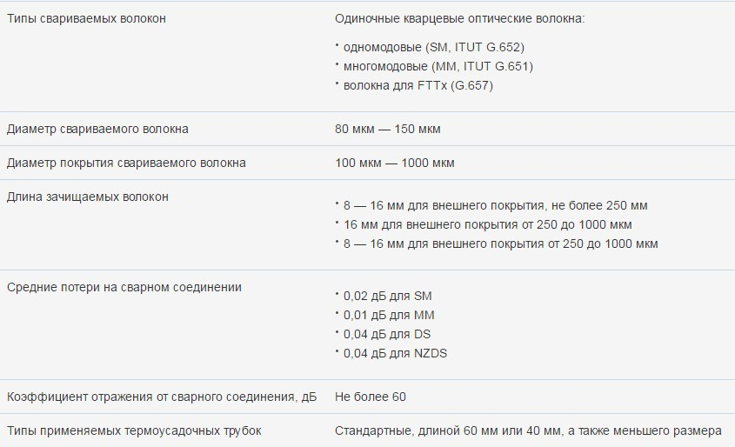

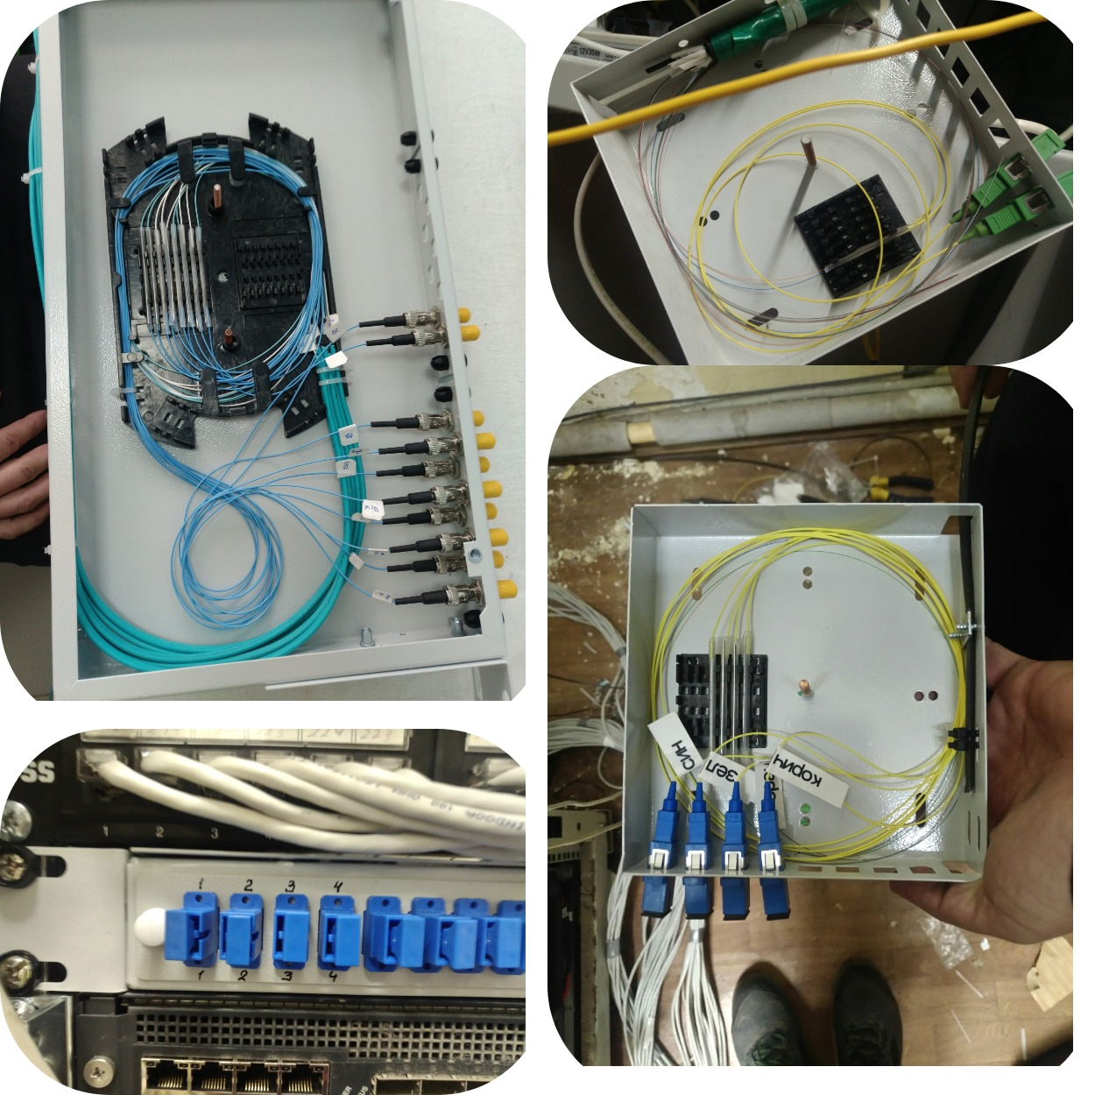

***Монтаж телевизоров, проекторов, точек доступа и интерактивного оборудования***

|  |  |  |  |
| --- | --- | --- | --- |
| Монтаж мониторов и стоек, сборка оборудования | | | |
| 1 | Монтаж монитора (настенный до 21,5”) | шт. | 1 000 ₽ |
| 2 | Монтаж монитора (настенный до 32”) | шт. | 2 000 ₽ |
| 3 | Монтаж монитора (настенный от 32” до 46”) | шт. | 3 000 ₽ |
| 4 | Монтаж монитора (настенный от 46”) | шт. | 5 000 ₽ |
| 5 | Сборка и монтаж шкафа 6U | шт. | 800 ₽ |
| 6 | Сборка и монтаж шкафа 9U | шт. | 1 200 ₽ |
| 7 | Сборка и монтаж шкафа 12U | шт. | 1 500 ₽ |
| 8 | Сборка и монтаж шкафа 45U | шт. | 2 800 ₽ |
| 13 | Установка органайзеров, сетевого оборудования в шкаф (стойку) | шт. | 200 ₽ |
| 14 | Монтаж сетевого оборудования на стену | шт. | 300 ₽ |
| 15 | Монтаж серверного ИБП в стойку | шт. | от 1000 |
| Монтаж проекторов | | | |
| 1 | Установка проектора ( потолочное креаление) в стоимость входит сборка кронштейна, его разметка на стене, непосредственно крепление проектора на кронштейн и монтаж на потолок | шт. | от 2500 |
| 2 | Установка проектора ( настенное крепление) в стоимость входит сборка кронштейна, его разметка на стене, непосредственно крепление проектора на кронштейн и монтаж на стену | шт. | от 2000 |
| 3 | Настройка проектора | шт. | 500-2500 |
| 4 | Установка экрана для проектора | шт. | от 2000 |
| 5 | Установка интерактивной доски | шт. | от 3500 |
| Монтаж точек доступа | | | |
| 6 | Установка wi-fi точек ( антенн, ретрансляторов) на бетонный потолок | шт. | от 600 |
| 7 | Установка wi-fi точек ( антенн, ретрансляторов) на амстронг | шт. | от 600 |
| 8 | Установка wi-fi точек ( антенн, ретрансляторов) на стену | шт. | от 400 |

Примеры работ

( проекторы, интерактивные доски, телевизоры)

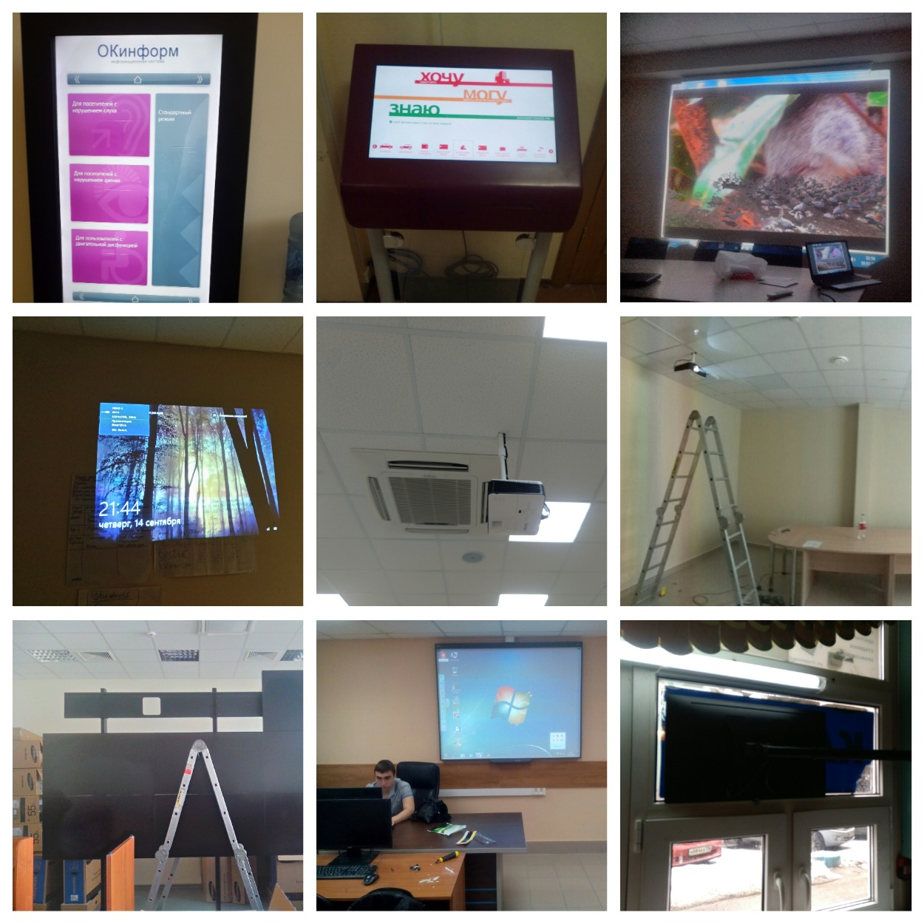

Примеры работ

(Установка wi-fi точек )

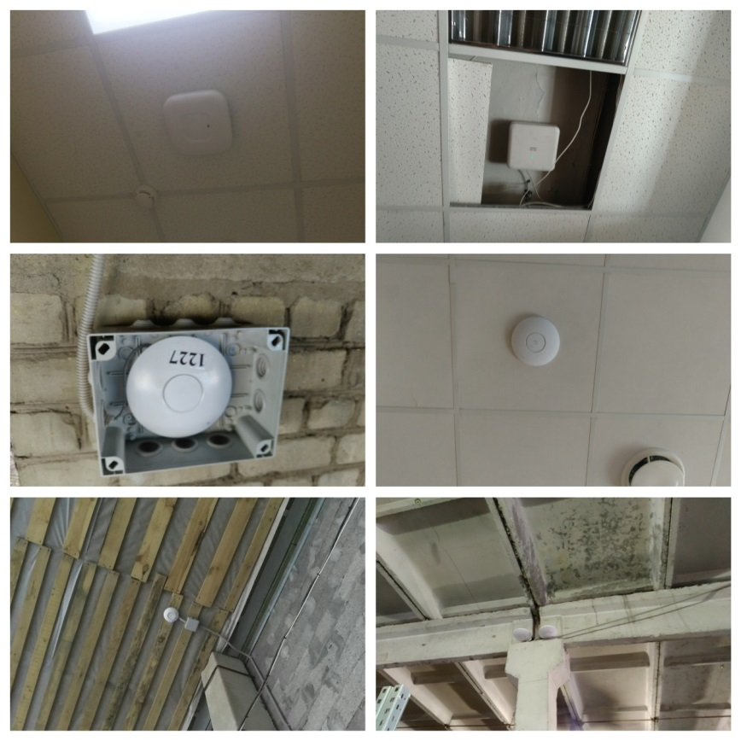

***Организации электроснабжения в квартирах, частных домах, коттеджах, производственных зданиях, складских, торговых и прочих объектах.***

***Работы на предприятиях и больших объектах рассчитываются индивидуально в зависимости от объёма.***

|  |  |  |  |  |  |
| --- | --- | --- | --- | --- | --- |
| Демонтаж | | | | | |
| 1 | Демонтаж электрощитка | шт. | | | 500 руб. |
| 2 | Демонтаж эл.точки (розетка, выключатель, распаячная коробка) | шт. | | | 50 руб. |
| 4 | Демонтаж электросчетчика | шт. | | | 350 руб. |
| 5 | Демонтаж открытой проводки | м. п. | | | 25 руб. |
| 6 | Демонтаж светильников | шт. | | | 100 руб. |
| 7 | Демонтаж люстры | шт. | | | 250 руб. |
| 8 | Демонтаж электроавтомата | шт. | | | 150 руб. |
| 9 | Демонтаж звонка с кнопкой | шт. | | | 150 руб. |
| Монтаж и подключение электрощитов | | | | | |
| 1 | Монтаж счётчика учёта электроэнергии однофазного | шт. | | | 1500 руб. |
| 2 | Монтаж счётчика учёта электроэнергии трехфазного | шт. | | | 2000 руб. |
| 3 | Монтаж автомата однофазного | шт. | | | 200 руб. |
| 4 | Монтаж автомата двухполюсного | шт. | | | 350 руб. |
| 5 | Монтаж автомата УЗО | шт. | | | 350 руб. |
| 6 | Монтаж DIN-рейки | шт. | | | 150 руб. |
| 7 | Подключение силовой линии в щите 220В | шт. | | | 350 руб. |
| 8 | Подключение силовой линии в щите 380В | шт. | | | 500 руб. |
| 9 | Полная установка элекрощита с подключением | шт. | | | договорная |
| Прокладка кабеля электрического | | | | | |
| 1 | Открытая электропроводка по бетону, кирпичу | кв.м. | | | 60 руб. |
| 2 | Открытая электропроводка по плинтусу, карнизу | кв.м. | | | 60 руб. |
| 3 | Открытая электропроводка по потолку | м. п. | | | 80 руб. |
| 4 | Монтаж телевизионного разветвителя ("Краб") | шт. | | | 200 руб. |
| 5 | Укладка силового кабеля d до 10 мм, в гофрорукаве | м. п. | | | 70 руб. |
| 6 | Укладка силового кабеля d свыше 10 мм, в гофрорукаве | м. п. | | | 90 руб. |
| 7 | Прокладка электропровода в кабельных коробах | м. п. | | | 100 руб. |
| 8 | Подключение светодиодной ленты | м. п. | | | 250 руб. |
| Монтаж трубы ПВХ гофрированной | | | | | |
| 1 | Крепление клипсами гофротруб на поверхности из легких материалов | | м. п. | | 50 р. |
| 2 | Крепление клипсами гофротруб на бетонные, кирпичные поверхности | | м. п. | | 100 ₽ |
| 3 | Крепление гофротрубы стяжками | | м. п. | | 50 ₽ |
| 4 | Укладка гофротрубы внутри полых стен | | м. п. | | 40 ₽ |
| 5 | Укладка гофротрубы в штробу | | м. п. | | 30 ₽ |
| Монтаж кабель-каналов и лотков | | | | | |
| 1 | Монтаж кабель-канала до 55 мм на стену из легких материалов | | м.п | 50 ₽ | |
| 2 | Монтаж кабель-канала до 55мм на кирпичную, бетонную стену | | м.п | 90 ₽ | |
| 3 | Монтаж кабель-канала более 55 мм на стену из легких материалов | | м.п | 110 ₽ | |
| 4 | Монтаж кабель-канала более 55 мм на кирпичную, бетонную стену | | м.п | 140 ₽ | |
| 5 | Установка напольного короба (кабель-канала), ПВХ трубы | | м.п | 100 ₽ | |
| 6 | Монтаж толстых металлических коробов на стену из легких материалов | | м.п | 170 ₽ | |
| 7 | Монтаж толстых металлических коробов на бетонные и кирпичные стены | | м.п | 350 ₽ | |
| 8 | Монтаж металлических лотков 100 х 60 | | м.п | 200 ₽ | |
| 9 | Монтаж металлических лотков 200 х 60 | | м.п. | 220 ₽ | |
| 10 | Монтаж подвесов для лотка | | м.п. | 88 ₽ | |
| Сверление | | | | | |
| 15 | Сверление D 6..10 дерево/гипсокартон | | шт. | 200 ₽ | |
| 16 | Сверление D 6..10 кирпич/бетон | | шт. | 400 ₽ | |
| 17 | Сверление D 6..10 несущие стены | | шт. | 600 ₽ | |
| Штробление | | | | | |
| 1 | Штробление под щит (ниша)- (в кирпиче, пенобетоне, гипсе) | | шт. | От 600 руб. | |
| 2 | Штробление под щит (ниша) - (в бетоне) | | м. п. | От 1200 руб. | |
| 3 | Устройство штробы ( 2*2 см) под проводку в потолочной ж/б плите | | м. п. | 800 руб. | |
| 4 | Устройство штробы ( 2*2 см) под проводку в ж/б стене | | м. п. | 350 руб. | |
| 5 | Устройство штробы ( 2*2 см) под проводку в кирпичной стене | | м. п. | 250 руб. | |
| 6 | Устройство штробы ( 2*2 см) под проводку в гипсолите | | м. п. | 80 руб. | |
| 7 | Устройство штробы ( 2*2 см) под проводку в стяжке | | м. п. | 250 руб. | |
| 8 | Устройство гнезда для подрозетника (стандартного размера) в ж/б стене | | шт. | 400 руб. | |
| 9 | Устройство гнезда для подрозетника (стандартного размера) в кирпичной стене | | шт. | 350 руб. | |
| 10 | Устройство гнезда для подрозетника (стандартного размера) в гипсолите | | шт. | 100 руб. | |
| 11 | Устройство гнезда для подрозетника (стандартного размера) в гипсокартоне | | шт. | 100 руб. | |
| Установка подрозетников распаячных коробок и монтаж электрощитов | | | | | |
| 1 | Установка распаячной коробки в бетон | | шт. | 350 руб. | |
| 2 | Установка распаячной коробки в кирпич, пеноблок, гипс | | шт. | 300 руб. | |
| 3 | Установка электрощита | | шт. | 1000 руб. | |
| Установка подрозетников, распаячных коробок | | | | | |
| 1 | В гипсокартоне Ø68 мм | | шт. | 120 ₽ | |
| 2 | В кирпиче Ø68 мм | | шт. | 200 ₽ | |
| 3 | В бетоне Ø68 мм | | шт. | 250 ₽ | |
| 4 | В усиленном бетоне Ø68 мм | | шт. | 300 ₽ | |
| 5 | Установка распаячной коробки ПВХ наружной | | шт. | 100 ₽ | |
| Установка розеток, выключателей, и др. | | | | | |
| 1 | Монтаж розеток, выключателей, диммера | | шт. | 250 руб. | |
| 2 | Монтаж сетевой розетки на электрическую плиту | | шт. | 500 руб. | |
| 3 | Подключение и установка вытяжного вентилятора | | шт. | 500 руб. | |
| 4 | Монтаж светильника (бра) | | шт. | 500 руб. | |
| 5 | Монтаж крюка для люстры | | шт. | 250 руб. | |
| 6 | Монтаж планки для люстры | | шт. | 450 руб. | |
| 3 | Подключение и установка вытяжного вентилятора | | шт. | 500 руб. | |
| 7 | Сборка и монтаж люстры стоимостью до 5000 руб. | | шт. | 700 руб. | |
| 8 | Сборка и монтаж люстры стоимостью свыше 5000 руб. | | шт. | договорная | |
| 9 | Монтаж точечных светильников в подвесном потолке (Армстронг, Реечный) | | шт. | 200 руб. | |
| 10 | Установка и подключение трансформатора 220/12 | | шт. | 250 руб. | |

***Примеры работ по Электрике***

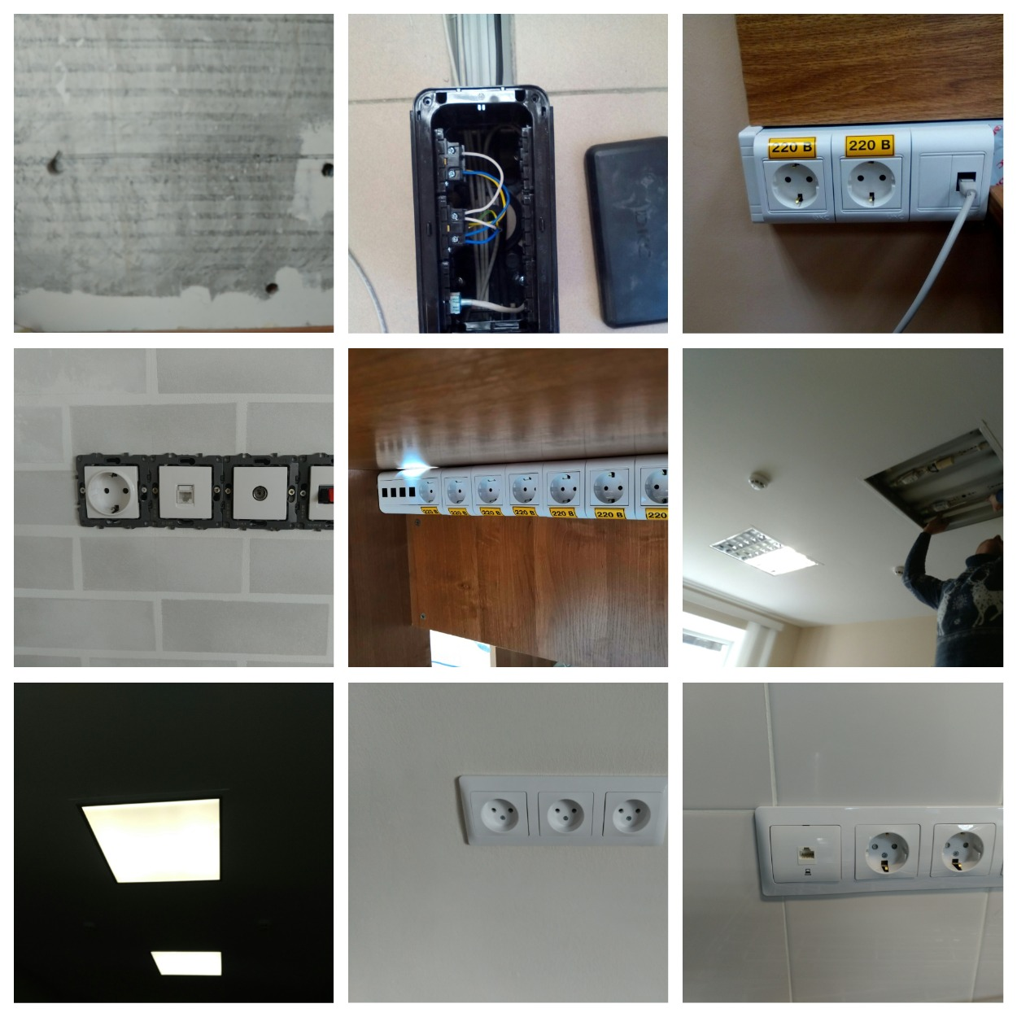

***Монтаж системы контроля и управления доступом***

СКУД (система контроля и управления доступом) является важнейшим компонентом для обеспечения безопасности крупного офисного здания или современного предприятия. Только установка СКУД может обеспечить максимальную защиту объекта от проникновения лиц, не имеющих на это никакого права.

Система контроля и управления доступом (СКУД) – это совокупность аппаратных и программных средств, назначением которой является предоставление возможности пройти или проехать на определенную территорию или в определенные помещения только тем лицам, которые имеют соответствующее разрешение

|  |  |  |  |
| --- | --- | --- | --- |
| Монтаж оборудования СКУД ( видеодомофон, системы контроля доступа) | | | |
| 1 | Монтаж накладной вызывной панели видеодомофона | шт. | От 1 000 ₽ |
| 2 | Монтаж врезной вызывной панели видеодомофона | шт. | От 1 500 ₽ |
| 3 | Монтаж трубки домофона | шт. | От 500 ₽ |
| 4 | Монтаж монитора видеодомофона | шт. | От 800 ₽ |
| 5 | Монтаж накладного считывателя\ кнопки | шт. | От 300 ₽ |
| 6 | Монтаж врезного считывателя\ кнопки | шт. | От 500 ₽ |
| 7 | Монтаж дверного контролера | шт. | От 800 ₽ |
| 8 | Установка и настройка доводчика на деревянную/пластиковую дверь | шт. | От 700 ₽ |
| 9 | Установка и настройка доводчика на железную дверь | шт. | От 1 000 ₽ |
| 10 | Установка магнитного (электрического) замка | шт. | От 1 500 ₽ |
| 11 | Установка БП (блок питания) | шт. | От 500 ₽ |
| 12 | Монтаж ИК датчика уличного (освещение) | шт. | от 300 |
| 13 | Установка турникета | шт. | договорная |
| 14 | Установка шлагбаума | шт. | договорная |
| Доп. Работы по СКУД | | | |
| 1 | Программирование контролера\ кодовой панели | шт. | От 500 ₽ |
| 2 | Запись ключей в память контроллера (дополнительных) | шт. | От 20 ₽ |

